Проект

Об утверждении структуры Администрации Советского
внутригородского района городского округа Самара
Рассмотрев представленный Главой Администрации Советского внутригородского района городского округа Самара проект решения Совета депутатов Советского внутригородского района городского округа Самара «Об утверждении структуры Администрации Советского внутригородского района городского округа Самара», в соответствии с Федеральным законом от 06 октября 2003 года № 131-ФЗ «Об общих принципах организации местного самоуправления в Российской Федерации», Уставом Советского внутригородского района городского округа Самара Совет депутатов Советского внутригородского района городского округа Самара

РЕШИЛ:
- Утвердить структуру Администрации Советского внутригородского района городского округа Самара (прилагается).
- Официально опубликовать настоящее Решение.
- Настоящее Решение вступает в силу со дня его принятия.
- Контроль за исполнением настоящего Решения возложить на комитет по местному самоуправлению.

Председатель Совета депутатов

В.И.Иванов

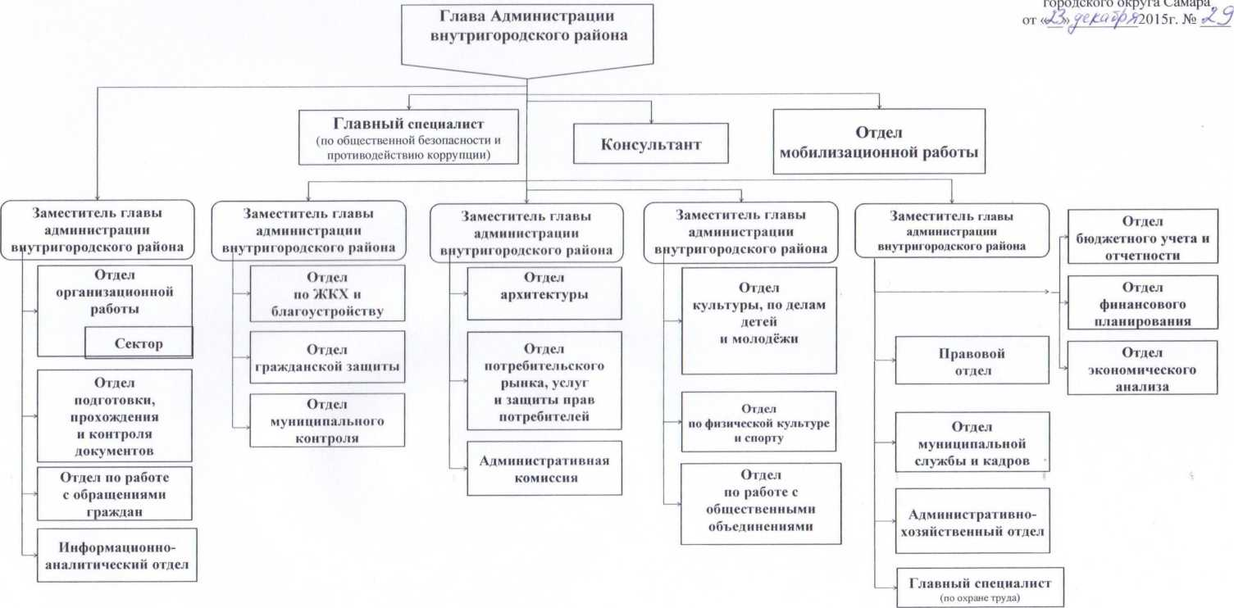
СТРУКТУРА
Администрации муниципального внутригородского района городского округа Самара
Приложение к решению Совета депутатов Советского внутригородского района
городского округа Самара
от «__» ________2015г. №__

